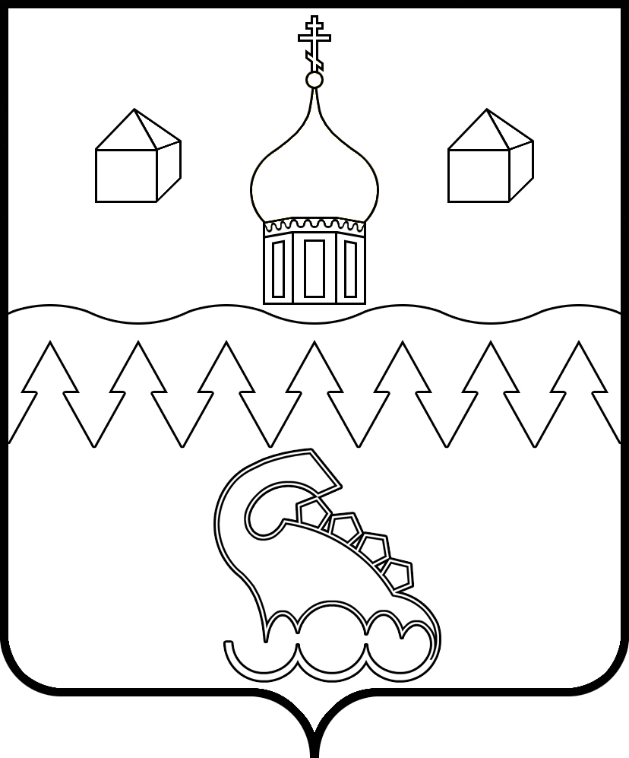

КОТЛАССКИЙ МУНИЦИПАЛЬНЫЙ ОКРУГ АРХАНГЕЛЬСКОЙ ОБЛАСТИ

ПРЕДСЕДАТЕЛЬ СОБРАНИЯ ДЕПУТАТОВ

ПОСТАНОВЛЕНИЕ

от 10 февраля 2023 года № 2

Об утверждении графика приема граждан депутатами Котласского муниципального округа на 2023 год

Руководствуясь Федеральным законом от 06.10.2003г. №131-ФЗ «Об общих принципах организации местного самоуправления в Российской Федерации», Федеральным законом от 02.05.2006 № 59-ФЗ «О порядке рассмотрения обращений граждан Российской Федерации», Регламентом Собрания депутатов Котласского муниципального округа Архангельской области, утвержденным решением Собрания депутатов Котласского муниципального округа от 21.10.2022 № 2, постановляю:
1. Утвердить прилагаемый график приема граждан депутатами Котласского муниципального округа на 2023 год.
2. Настоящее постановление вступает в силу со дня его подписания, подлежит официальному опубликованию (обнародованию) в газете «Двинская правда» и размещению на официальном сайте Котласского муниципального округа Архангельской области.
3. Контроль за исполнением настоящего постановления оставляю за собой.

Председатель Собрания депутатов А.А. Бильчук

Исп.: Калинина Мария Андреевна

УТВЕРЖДЕН
постановлением председателя Собрания депутатов Котласского муниципального округа Архангельской области
от 10.02.2023 № 2

График приема граждан депутатами Котласского муниципального округа на 2023 год

№ п/п | ФИО депутата | № Избират. округа | Дата и время приема | Место приема
1. | Бильчук Алексей Алексеевич | № 1 | Каждый вторник с 8.30 до 12.30 часов, с 13.30 до 17.00 часов | Здание администрации Котласского муниципального округа (кабинет № 3)
2. | Нерадовская Наталья Геннадьевна | № 3 | Каждый первый вторник месяца с 15.00 до 17.00 часов | Здание администрации Шипицынского территориального отдела
3. | Марковкин Евгений Павлович | № 3 | Каждый первый вторник месяца с 15.00 до 17.00 часов | Здание администрации Шипицынского территориального отдела
4. | Тропникова Татьяна Анатольевна | № 2 | Каждый первый вторник месяца с 15.00 до 17.00 часов | Здание администрации Шипицынского территориального отдела
5. | Травников Дмитрий Владимирович | № 4 | Каждый последний четверг месяца с 16.00 до 18.00 часов | Здание администрации Приводинского территориального отдела в пос. Приводино
6. | Алексеевский Игорь Владимирович | № 4 | Каждый последний четверг месяца с 16.00 до 18.00 часов
7. | Урсу Алена Леонидовна | № 4 | Каждый последний четверг месяца с 16.00 до 18.00 часов
8. | Морозова Елена Ивановна | № 1 | Будние дни с 15.00 до 17.00 часов, кроме праздничных и выходных дней | Здание Песчанской СОШ
9. | Сергеева Ирина Николаевна | № 1 | Каждый последний четверг месяца с 15.00 до 17.00 часов | Здание администрации Сольвычегодского территориального отдела в г. Сольвычегодск
10. | Моксина Олёна Владимировна | № 4 | Каждая первая суббота месяца с 11.00 до 13.00 часов | Здание администрации Приводинского территориального отдела в дер. Куимиха
11. | Иванова Светлана Юрьевна | № 1 | Каждая вторая среда месяца с 15.00 до 17.00 часов | Здание администрации Сольвычегодского территориального отдела в пос. Харитоново
12. | Прокопеня Светлана Михайловна | № 6 | Каждый первый четверг месяца с 16.00 до 18.00 часов | Здание Савватиевской СОШ
13. | Копач Василий Федорович | № 5 | Каждый последний вторник месяца с 15.00 до 17.00 часов | Здание Дома культуры в пос. Удимский
14. | Ерофеевский Сергей Николаевич | № 5 | Каждый последний вторник месяца с 15.00 до 17.00 часов | Здание Дома культуры в пос. Удимский
15. | Сотников Владимир Иванович | № 6 | Каждую среду с 11.00 до 13.00 часов | Здание администрации Черемушского территориального отдела

